**图片阅读器说明书**

**功能：**

读取png、jpg、bmp等多种类型图片

读取jif等动态图片

可通过输入文件名，读取某一种图片

可进行一次性选择多张混合图片进行读取

实现上下一张图片的切换

**技术：**

采用列表list进行对读取的多个文件名进行存储，当播放图片是，使用QString类下面的contains函数进行判断图片类型，然后确定播放静态图片还是动图，使用QScrollArea对大图片进行读取，避免大图片的截断问题。

**界面：**

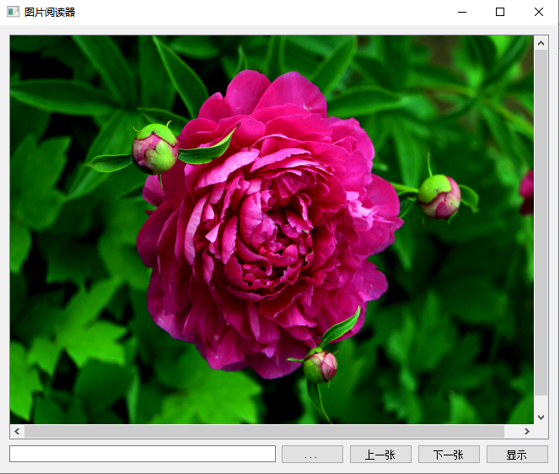

**反思总结：**

播放动图时涉及到播放多张动图，此时由于动静图片位置随机存放的，所以需要每次播放动图前来一次movie->stop;以便停止上次或许被播放的动图。